富氧燃烧提高燃煤火电灵活性技术

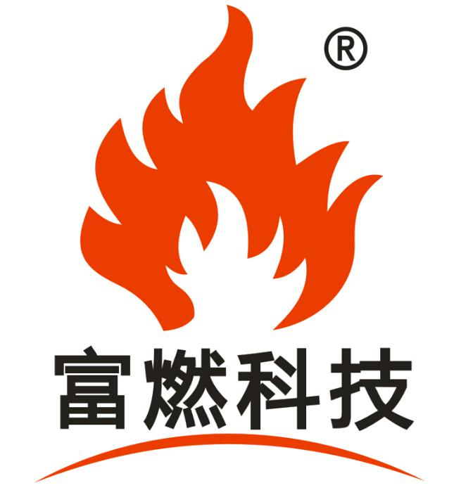

重庆富燃科技股份有限公司

2016年10月

**目 录**

1、背景 1

1.1低碳社会要求 1

1.2大力发展非水可再生能源 1

1.3增强电力系统的调节能力势在必行 1

2、选择燃煤火力发电厂灵活性改造的原因 2

3、燃煤火力发电机组火电灵活性技术要求 2

4、目前国内燃煤火力发电机组灵活性能力现状 2

5、国外先进火电灵活性技术适用性简析 4

6、富氧燃烧提升燃煤火电灵活性技术简介 4

6.1技术来源 4

6.2技术机理 5

6.3性能体现 7

6.4技改方案 8

6.5应用业绩 11

7、富氧燃烧提升燃煤火电灵活性与丹麦火电灵活性对比 13

7.1富氧燃烧提升燃煤火电灵活性技术优势 13

7.2富氧燃烧提升燃煤火电灵活性成本优势 14

8、立项企业 14

9、企业简介 15

# 

# 1、背景

## 1.1低碳社会要求

根据相关资料显示，中国碳排放约占全球的20.09%，是个排放大国。2016年9月3日，中国向联合国递交《巴黎协定》批准文书，向全球做出其作为世界大国的低碳承诺。这限制了煤电的发展，推动了非水可再生能源的增长。

## 1.2大力发展非水可再生能源

在满足低碳社会要求的同时，未来几十年是我国工业化和城市化快速发展的时期，随着经济发展，人民生活水平不断提高，用电需求也将大幅增加，为满足巨大的电力需求，在发展传统火电、水电和核电的同时，需大力发展风电、太阳能及其他可再生能源。

据估计，到2020年，风电装机装机将达到2.3亿千瓦左右（每年增长2千万千万），太阳能发电装机将达到1.4亿千瓦左右，两者加起来有4亿千瓦以上。消纳非水再生能源成为紧迫的任务。

## 1.3增强电力系统的调节能力势在必行

大规模可再生能源的接入，将给电力系统带来巨大的变化。当可再生能源的发电容量在电网中所占比重较大时，其出力的不确定性将对电力系统的调节能力带来巨大的挑战；同时发电侧及需求侧的大量不确定因素也影响着电力系统的安全稳定运行。因此，为确保运行过程的供需平衡，提高电力系统调节能力，从而适应可再生能源的高速发展，提高电力系统对可再生能源的消纳能力，确保电力系统的安全稳定运行，对电力系统进行灵活性改造已势在必行。

# 2、选择燃煤火力发电厂灵活性改造的原因

对于增加电力系统灵活性的方法初始看来手段很多——如使用燃机（启停快）、抽水储能（调节块）、化学储能等，但都“难堪大任”，具体分析如下：

燃机——据相关统计，2015年装机只有4.4%，发电量比例3.0%，与风电3.3%差不多。但燃气成本高和燃气资源分布问题，燃机难以担当消纳风电/太阳能的重任。

抽水蓄能——2015年装机2271万千瓦，占总装机1.5%，发电量0.3%，与风电不在一个数量级。而且需要比较好的上库、下库条件，建设周期长。

化学蓄能——大规模化储能不成熟，还没到大型商业化阶段。

所以电力系统进行灵活性改造的重任落到了燃煤火力发电厂的“肩上”，并主要集中在300/600MW级机组上。

# 3、燃煤火力发电机组火电灵活性技术要求

燃煤火力发电机组要想实现灵活性，必须满足以下技术要求：

（1）运行灵活性，即：

A）20%~40%额定负荷深度调峰；

B）2~4h快速启停，

C）2%~5%MW/min爬坡能力；

（2）燃料灵活性：煤种适应力强；

（3）低负荷工况下保证烟温满足脱硝要求；

（4）同比工况下不牺牲锅炉效率；

（5）对于热电机组实现热电解耦。

# 4、目前国内燃煤火力发电机组灵活性能力现状

虽然电力系统进行灵活性改造的重任集中到了燃煤火力发电厂，但目前燃煤火力发电机组的调节能力不是很理想:

**（1）机组深度调峰能力差**

在实际运行中,我国纯凝机组调峰能力一般为额定容量的50%左右,典型的抽凝机组在供热期的调峰能力仅为额定容量的20%，不能满足火电灵活性深度调峰的技术要求，即

1. 使热电机组增加20%额定容量的调峰能力，最小技术出力达到40%～50%额定容量；

b、纯凝机组增加15%～20%额定容量的调峰能力，最小技术出力达到30%～35%额定容量；

c、部分具备改造条件的电厂预期达到国际先进水平，机组不投油稳燃时纯凝工况最小技术出力达到20%～25%。

**（2）爬坡速度慢**

在调峰过程中，由于炉内燃烧稳定性差，为了保证炉内燃烧安全，需在调峰过程中缓慢调整燃烧热量，不能快速增加入炉煤量或投油稳燃，从而延长了调峰爬坡时间，无法实现快速带上满负荷，不能满足灵活性要求。

**（3）锅炉启/停过程耗时较长**

在锅炉启停过程，为维持炉内工况稳定，燃烧充分，需缓慢调节燃烧参数，确保锅炉安全、稳定运行，导致锅炉启停时间较长，不能满足灵活性要求。

**（4）燃料适应性差**

目前燃煤锅炉煤种适应性差，不能适应锅炉在燃烧过程中的煤质波动，从而导致在调峰过程中燃料的变化造成炉内燃烧不稳，影响锅炉安全运行，不能满足灵活性要求。

**（5）火力发电机组燃烧控制不够精细化**

火力发电机组运行调控不够精细化，其燃烧控制无法满足火力发电机组灵活性调节的需求。

# 5、国外先进火电灵活性技术适用性简析

国外火力发电机组灵活性已达到先进的水平，即：

1）、20%额定负荷运行；

2）、快速启动（如：800MW超临界机组3h启动）；

3）、3%MW/min爬坡能力（负荷升降速率）。

其主要技术措施有：

**（1）对燃烧煤种进行预处理**

对燃烧煤种进行预处理，减少煤粉进入炉内的吸热，加快煤粉在炉内着火速度，避免锅炉在灵活性调节过程中因燃料燃烧不稳而导致炉内波动。

**（2）增加储热、再加热装置**

增加储热、再加热装置，提高机组灵活性，实现热电机组解耦运行。

**（3）采用新型材料，减薄壁厚**

采用新材料（如镍基合金等）有助于机组的高灵活性、高效率。

**（4）优化制粉、供粉系统**

保证灵活性调节过程中根据热量需求灵活地调整制粉、供粉。

**（5）优化运行操作过程**

通过精细操作管理，提高燃煤火电机组各环节的效率。

**但上述技术措施及技术的先进性很多是基于其基本国情，如：电网小；热网小；煤种优质、稳定；易进行精细化管理；且多采用燃气机组进行灵活性调节，与我国的实际国情存在较大的差异，易产生衍生问题，出现“水土不服”现象。**

# 富氧燃烧提升燃煤火电灵活性技术简介

**6.1 技术来源**

针对目前国内燃煤火电机组在灵活性调节方面存在的不足，重庆富燃科技股份有限公司经过多年实践应用，成功研发出了**富氧燃烧提升燃煤火电灵活性技术**，为提升燃煤火电灵活性提供全方位综合的解决方案，并在实际项目中得以有效实施。

所谓富氧燃烧，是指以氧助燃，控制燃烧，在富氧燃烧器局部形成富氧状态，所加最大氧气量不足整个锅炉总供风氧含量的0.1%。

该技术是在富氧燃烧点火稳燃节油技术的基础上诞生的，所谓富氧燃烧点火稳燃节油技术是指通过纯氧提高燃料燃烧温度，降低燃料着火温度，提高燃烧速度，采用廉价燃料“煤”代替昂贵的燃料“油”，达到大幅节约锅炉点火、停运、稳燃耗油量，降低锅炉冷态点火及稳燃成本的目的。

目前富氧燃烧点火稳燃节油技术已在多家电厂、多种炉型上得到成功应用，从2013年至2015年该技术成功应用的业绩涵盖了国内切圆燃烧、对冲燃烧、W型火焰燃烧锅炉及无烟煤、贫煤、烟煤、褐煤等煤种。

**6.2 技术机理**

富氧燃烧点火稳燃节油技术几年的成功应用表明：富氧燃烧提升燃煤火电灵活性技术的基础是非常夯实的，

所谓富氧燃烧提升燃煤火电灵活性技术，系利用自稳燃烧原理，采用主动燃烧稳定结构设计与控制方法，实施燃煤火电灵活性改造。

装置整体运行安全、控制简单、易行，达到燃煤火电机组灵活性技术要求。其技术原理如图所示：

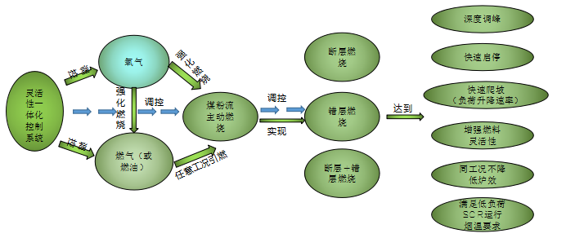

通过灵活性一体化控制系统智能调控氧气及燃气（或燃油）参数，利用氧气强化燃气（或燃油）、煤粉的燃烧，使煤粉流在多层（点）富氧燃烧器内主动稳定着火燃烧，以着火状态进入炉膛，满足灵活性技术要求。

其具体技术工艺如图所示：

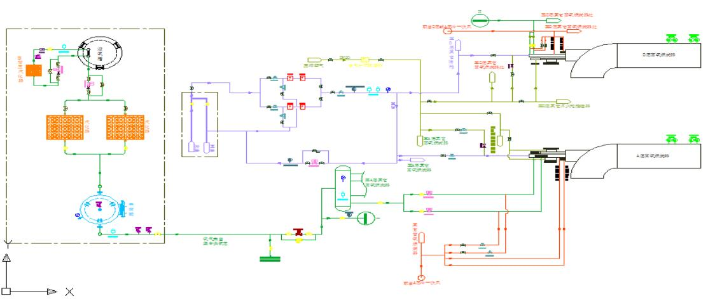

特有的供氧装置等在灵活性一体化智能控制下，一键控制，智能操作。 **6.3 技术关键点**

**富氧燃烧提升燃煤火电灵活性技术的关键**：

**（1）装置与运行的安全性**

安全性包括以下三方面：

A、利用富氧燃烧器，实现炉膛稳定燃烧，正负压波动小，安全可控，确保炉内燃烧安全；

B、利用智能燃烧系统，实现燃烧设备的监测、参数调控，确保装置无烧损、结渣风险；

C、利用氧气控制装置，实现氧气智能、自动调控，确保供氧系统安全运行。

**（2）装置与运行的稳定性**

稳定性主要包括以下三方面：

A、采用复合型富氧微油/气枪，可根据工况，自动调节相关参数，确保在任意工况下，在一次风煤粉流中点燃煤粉，实现燃油/燃气燃烧稳定可控；

B、利用富氧燃烧器，实现燃烧器内提前着火燃烧，煤粉火焰稳定可控；

C、利用超低温真空智能储罐及氧气控制装置，实现供氧的稳定可控。

**（3）装置与运行的连续性**

连续性主要包括以下三方面：

A、利用燃油预处理装置，确保供油的连续性；

B、利用富氧燃烧器与智能燃烧系统，调控燃烧参数，确保煤粉火焰延展性、连续性好；

C、利用超低温真空智能储罐、氧气控制装置，调控供氧系统参数，实现供氧系统24小时备用，确保供氧的及时性、大量性、连续性。

**（4）煤种的适应性**

煤种适应性主要体现在：可大幅提升机组煤种应用范围，实现燃用煤矸石、无烟煤、贫煤、烟煤、褐煤等煤种。

**6.4性能体现**

**富氧燃烧提升燃煤火电灵活性技术的主要性能**：

**增强深度调峰能力——**煤粉以提前主动燃烧状态进入炉膛，提高炉膛温度，保证整个锅炉煤粉不会因为炉膛热负荷过低燃烧不稳而熄火，实现锅炉不停炉超低负荷（最低20%额定负荷）调峰，增强火电机组深度调峰能力。

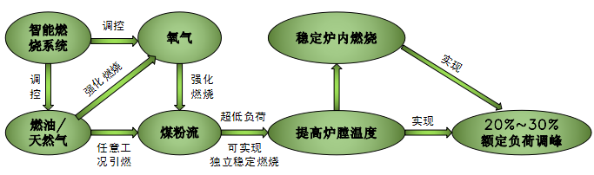

**提升机组爬坡速度（负荷升降速率）——**一次风煤粉流以多层（点）投运，避免传统逐层投运导致的升负荷慢、主蒸汽温度及压力不能同步增长或增长较慢等问题，在保证炉内燃烧安全的前提下，可实现增加单位时间内的入炉煤量，确保机组快速提升负荷，大幅提升燃煤火电机组爬坡速率（负荷升降速率）。

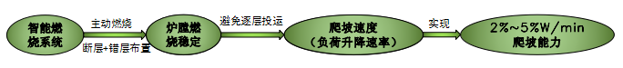

**降低锅炉启/停时间——**一次风煤粉流多层（点）投运，根据工况需求灵活调整入炉煤量，实现快速增/减投煤量，从而达到降低锅炉启/停时间的目的。



**增强燃料灵活性——**利用氧气强化煤粉中固碳的燃烧，实现对煤粉挥发份含量不做要求，有效提高锅炉煤种适应性；实现能够燃烧烟煤、贫煤、无烟煤以及掺烧生物质能源（秸秆、木屑等）的目的，达到提高机组燃料灵活性的目的。

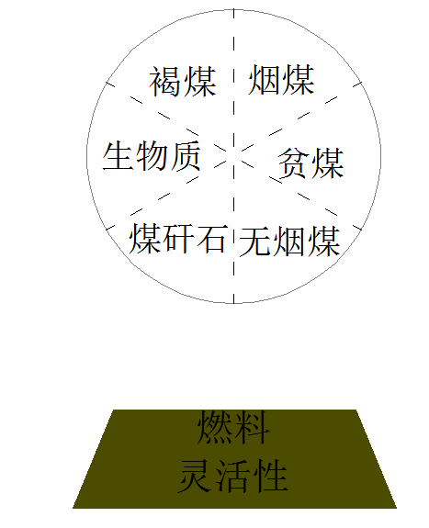

**保证SCR装置的高效投运——**利用多层（点）的燃烧，抬高火焰中心，缩短火焰中心到炉膛出口的距离，使烟气温度满足SCR投运要求（≥320℃），全程安全、高效地投运。

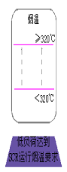

**保证同比工况炉效不降低——**采用提前着火、主动燃烧的方式，相对延长了煤粉在炉内的燃烧时间，降低锅炉飞灰及大渣含碳量；同时抬高火焰中心，缩短火焰中心到炉膛出口的距离，避免为提高烟气温度而开启（或安装）省煤器旁路等措施，保证同比工况炉效不降低。

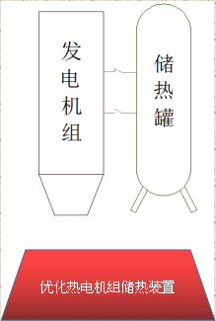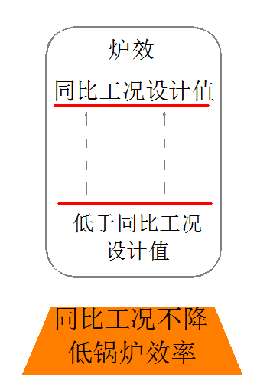

**优化热电机组储热装置——**利用富氧燃烧增强机组深度调峰能力，保证火电灵活性调节的连续性，从而优化热电机组储热装置，缩减其建设规模，降低基建及运行维护成本。

**同比工况不增加NOX排放——**富氧燃烧提升燃煤火电灵活性技术利用一次风粉在富氧燃烧器内提前主动着火燃烧，由于燃烧器内处于极度缺氧状态，燃烧产生大量CO强还原剂，在燃烧器及炉膛内抑制并还原NOX，保证同比工况下不增加NOX排放。

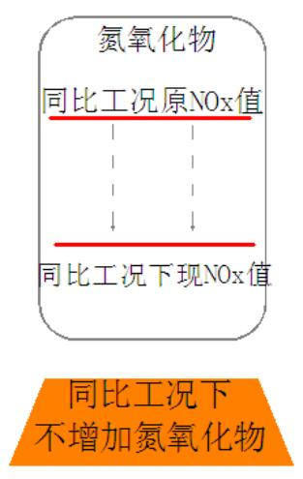

**6.5技改方案**

（1）切圆燃烧锅炉技改方案的实施

如下图布置的燃烧系统的四角切圆锅炉（**不限于此**）

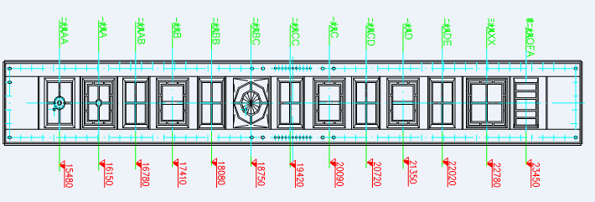

富氧燃烧提升燃煤火电灵活性装置安装位置

富氧燃烧提升燃煤火电灵活性装置安装位置

如某200MW机组的四角切圆燃烧锅炉，每个角燃烧器共布置13层喷口，包括有4层一次风喷口（锅炉由下到上为A、B、C、D层）,1层三次风喷口（XX）层，1层顶二次风（OFA）喷口,7层二次风喷口。

**采用断层富氧燃烧方式，即**对锅炉B、D层燃烧系统进行改造。

技改后，在锅炉启停阶段B层作为主点火层使用，D层可作为辅助点火层使用；在机组深调阶段，B、D层可实现断层燃烧，达到富氧燃烧提升燃煤火电灵活性技术要求。

（2）对冲燃烧锅炉技改方案的实施

如下图布置的燃烧系统的对冲锅炉（**不限于此**）

富氧燃烧增加火电灵活性装置安装位置

富氧燃烧增加火电灵活性装置安装位置

富氧燃烧增加火电灵活性装置安装位置



|  |  |  |  |  |  |  |  |  |  |  |  |  |  |
| --- | --- | --- | --- | --- | --- | --- | --- | --- | --- | --- | --- | --- | --- |
| 前墙 | | | | | | | 后墙 | | | | | | |
| 左侧墙 | **E5** | **E4** | **E3** | **E2** | **E1** | 右侧墙 | 左侧墙 | **F1** | **F2** | **F3** | **F4** | **F5** | 右侧墙 |
| D5 | D4 | D3 | D2 | D1 | B1 | B2 | B3 | B4 | B5 |
| C5 | C4 | C3 | C2 | C1 | **A1** | **A2** | **A3** | **A4** | **A5** |

锅炉共配有30只煤粉燃烧器，30只燃烧器分三层分别布置在锅炉前后墙水冷壁上，每层各有5只燃烧器，燃烧器上部布置有燃尽风调风器，10只燃尽风调风器分别布置在前后墙上,每面墙各五个，布置成一排。

**采用断层+错层富氧燃烧方式，即**对锅炉A、E、F层（或C、E、F层）燃烧系统进行改造。

技改后，在锅炉启停阶段A层（或C层）作为主点火层使用，E、F层可作为辅助点火层使用；在机组深调阶段，A、E、F层（或C、E、F层）层可实现断层+错层燃烧，达到富氧燃烧提升燃煤火电灵活性技术要求。

（3）“W”燃烧锅炉技改方案的实施

如下图布置的燃烧系统的“W”锅炉（**不限于此**）

富氧燃烧增加火电灵活性装置安装位置

富氧燃烧增加火电灵活性装置安装位置

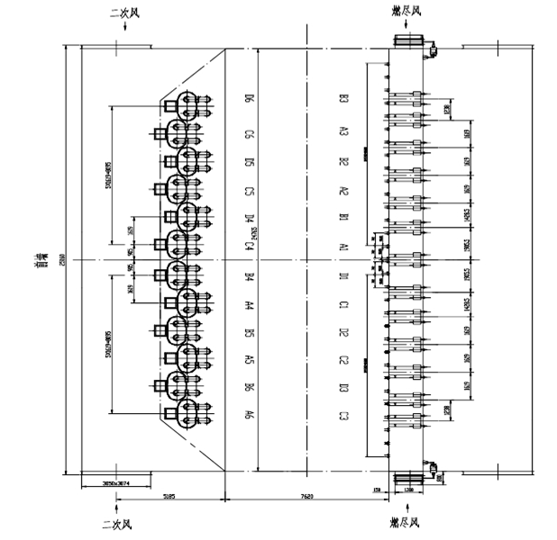

前墙

|  |  |  |  |  |  |  |  |  |  |  |  |
| --- | --- | --- | --- | --- | --- | --- | --- | --- | --- | --- | --- |
| A6 | **B6** | A5 | **B5** | A4 | **B4** | **C4** | D4 | **C5** | D5 | **C6** | D6 |
| **C3** | D3 | **C2** | D2 | **C1** | D1 | A1 | **B1** | A2 | **B2** | A3 | **B3** |

后墙

整台锅炉共配有 4 台双进双出磨煤机，24 个双旋风煤粉燃烧器，每台磨煤机带 6 只煤粉燃烧器。24 只双旋风煤粉燃烧器错列布置在炉膛前后拱上，前拱 12 只、后拱 12 只（见下图），前、后墙水冷壁上还布置有 26 个燃尽风调风器，前、后墙各 13 只。

**采用错位富氧燃烧方式，即**对锅炉B、C磨（或A、D磨）所对应的燃烧系统进行改造。

技改后，在锅炉启停阶段B、C磨（或A、D磨）所对应的富氧燃烧增加火电灵活性装置可任意作为点火燃烧系统使用；在机组深调阶段，B、C磨（或A、D磨）所对应的富氧燃烧增加火电灵活性装置可实现错位稳定燃烧，确保炉内受热更为均匀，通过调节下部二次风，抬高“W”火焰的折焰角位置，达到富氧燃烧提升燃煤火电灵活性技术要求。

**6.6应用业绩**

**（1）在国电投重庆九龙电厂的实际应用**

国电投重庆九龙电厂200MW机组四角切圆燃烧锅炉利用富氧燃烧提升燃煤火电灵活性技术，将锅炉底层四台原燃烧器更换为我司特有的富氧燃烧装置，最低实现了60MW超低负荷调峰。

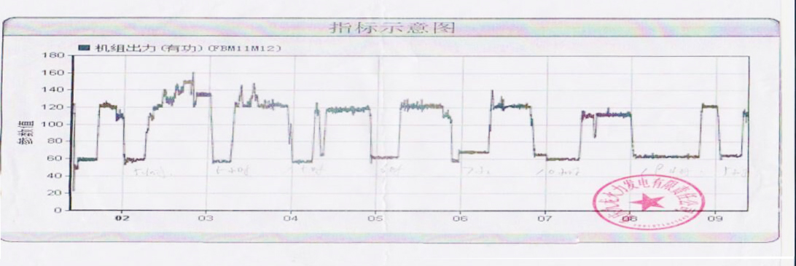

实际调峰曲线

|  |  |  |  |  |
| --- | --- | --- | --- | --- |
| 调峰负荷 | 稳定运行时间(h) | 爬坡速度 | 单次冷态启动时间 | 燃料适应性 |
| 60MW | 8 | 3.0MW/min | 5h | 实现燃用贫煤、  无烟煤 |
| 57MW | 7 |
| 58MW | 9 |
| 59MW | 10 |
| 63MW | 10 |
| 68MW | 12 |
| 60MW | 10 |
| 64MW | 19 |
| 65MW | 5 |

（1）实际应用中机组达到30%额定负荷（60MW）调峰，大幅提高了锅炉深度调峰能力；

（2）在仅改造锅炉底层4台燃烧器的情况下，实现锅炉爬坡能力达到1.5%额定负荷/min，在实行多层（点）投运后，预期爬坡能力实现＞2.5%额定负荷/min；

（3）在仅改造锅炉底层4台燃烧器的情况下，实现锅炉启动时间≤5h，在实行多层（点）投运后，可大幅提升机组爬坡速率（负荷升降速率），实现快速带上满负荷，预期启动时间≤4h;

（4）同时实现燃用贫煤、无烟煤，提升了燃料灵活性。

**（2）在国电重庆恒泰电厂的应用**

国电重庆恒泰电厂300MW机组四角切圆燃烧锅炉利用富氧燃烧提升燃煤火电灵活性技术技术，将锅炉A/D原燃烧器更换为我司特有的富氧燃烧装置，最低实现了65MW超低负荷调峰。

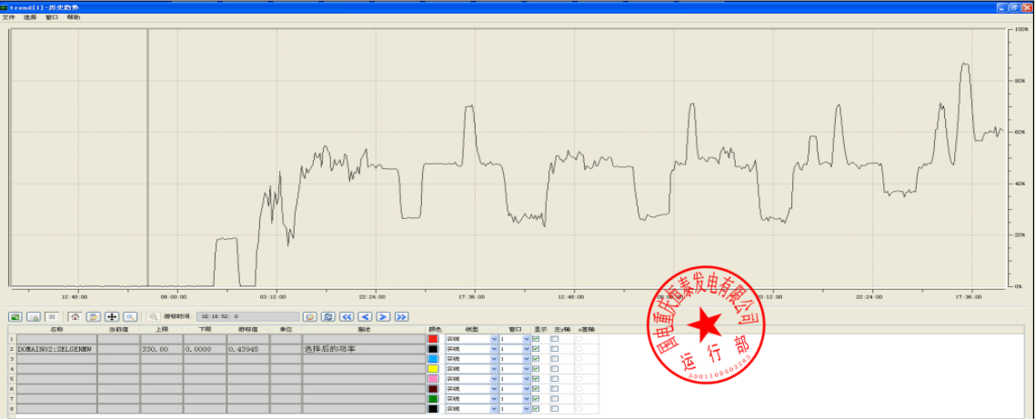

实际调峰曲线

|  |  |  |  |  |
| --- | --- | --- | --- | --- |
| 调峰负荷 | 稳定运行时间(h) | 爬坡速度 | 单次冷态启动时间 | 燃料适应性 |
| 78MW | 13 | 10MW/min | ≤4h | 实现燃用贫煤、  无烟煤 |
| 72MW | 10 |
| 84MW | 9 |
| 78MW | 10 |
| 65MW | 6 |

（1）投运A层4台富氧燃烧器，最低达到了21%额定负荷（65MW）超低负荷调峰，在低负荷时，灵活投运D层富氧燃烧器，提升了烟气温度，确保烟温满足SCR投运要求（＞320℃）；

1. 在机组快速升负荷时，通过多点灵活地投运A/D层富氧燃烧器，实现了锅炉爬坡能力达到3.5%额定负荷/min，同时实现燃用贫煤、无烟煤，提升了燃料灵活性。
2. 应用富氧燃烧提升燃煤火电灵活性技术的多点多层投运方式，能够满足火电灵活性中快速升温升压的要求，可有效缩短锅炉各种状态下的启动时间。

尤其在停机调峰过程中，锅炉基本属于热态启动，此时温度损失大于压力损失，如按常规启动方式，不能快速提升主汽温和再热汽温，导致机组不能满足灵活性要求。应用富氧燃烧提升燃煤火电灵活性技术进行热态启动，启动时间可缩短至≤4h。

（4）能够快速建立锅炉烟气热循环，尽快改善燃烧工况，对启动期间炉内燃烧安全提供保障。

**6.7 补贴政策**

|  |  |  |
| --- | --- | --- |
| **火电厂负荷率** | **报价下限（元/kWh）** | **报价上限（元/kWh）** |
| **40%≤负荷率<52%** | **0** | **0.4** |
| **负荷率<40%** | **0.4** | **1.0** |

# 7、富氧燃烧提升燃煤火电灵活性与丹麦火电灵活性对比

## 7.1富氧燃烧提升燃煤火电灵活性技术优势

技术优势主要体现在以下几点：

第一、富氧燃烧提升燃煤火电灵活性技术实现了对燃料挥发份含量不做要求，有效提高锅炉煤种适应性。

第二、富氧燃烧提升燃煤火电灵活性技术多层（点）投运，有效地增加了锅炉吸热效率。

第三 、富氧燃烧提升燃煤火电灵活性技术可适应0.16~0.8kg/kg风粉比浓度，满足工况的热量需求。

第四、实现增加单位时间内的入炉煤量，确保机组快速提升负荷，大幅提升火电机组爬坡速率。

第五、灵活性一体化控制操作安全、简单、及时、稳定。

第六、优化热电机组储热装置。

第七、提高低负荷下锅炉烟气温度，满足SCR运行烟温要求；

第八、同比工况下不降低锅炉炉效；

第九、同比工况下不增加NOX排放。

## 7.2富氧燃烧提升燃煤火电灵活性成本优势

成本优势主要体现在以下几点：

第一、不需要对燃烧煤种进行预处理

第二、不需要增加再加热装置

第三、减少新型材料的利用，降低机组改造成本

第四、不需要优化制粉、供粉系统

第五、灵活性一体化控制系统对机组原控制操作系统改动量小，操作简单

第六、降低热电机组储热装置基建及运行成本

# 8、立项企业

我司已与多家电厂完成技术交流，并形成方案，方案已通过专家论证并立项的企业如下表所示：

|  |  |  |
| --- | --- | --- |
| **电厂名称** | **所属集团** | **锅炉形式** |
| 双辽电厂 | 国电 | 4*330MW六角切圆 |
| 双辽电厂 | 国电 | 660MW四角切圆 |
| 双鸭山电厂 | 国电 | 2*600MW对冲 |
| 平南电厂 | 国电 | 3*350MW |
| 清河电厂 | 国电投 | 600MW对冲 |
| 临河电厂 | 国电投 | 2*350MW对冲 |

# 9、企业简介

重庆富燃科技股份有限公司(简称“富燃科技”)成立于2007年，依托自主知识产权，专业从事燃煤发电锅炉富氧节能减排环保燃烧技术的研发、应用工作，并提供成套技术设备及技术服务，是燃煤富氧节能减排环保燃烧技术创新开拓者及燃煤富氧节能减排环保燃烧领域标杆领导者。

富燃科技在对国内各类煤粉锅炉燃烧系统及燃煤工艺流程进行深入考察研究的基础上，针对各类煤种与制粉方式、各种炉型与燃烧方式，在国内率先研制成功能适应各种炉型、各种煤种燃烧的富氧节能环保燃烧技术,并形成了一系列自主知识产权，目前已取得相关专利共四十余项。

**（1）富氧低氮燃烧技术**

所谓富氧低氮燃烧技术，系一次风煤粉在富氧低氮燃烧器分级燃烧过程中，氧气不足以支撑煤粉完全燃烧，处于深度缺氧燃烧状态，产生了大量CO等强还原剂，该还原性物质在富氧低氮燃烧器和炉膛内抑制并还原氮氧化物，达到以“低氮燃烧的手段，产生烟气脱硝的降氮效果”。其工艺过程如下图所示：

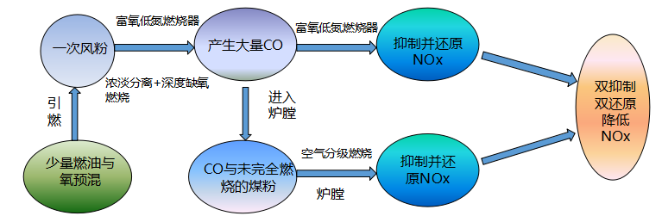

在实际应用检测中，在技术出力只运用了30%的情况下，氮氧化物下降了95mg/Nm3，，实验数据如下表所示：

|  |  |  |
| --- | --- | --- |
| 机组负荷 | 机组状态 | 单位烟气中Nox含量  （6%烟气氧含量，SCR前） |
| 329MW | 未投富氧低氮燃烧 | 380mg/Nm³ |
| 329MW | 投富氧低氮燃烧 | 285mg/Nm³ |

**（2）富氧高温智能调控垃圾焚烧技术**

根据富氧高温智能调控垃圾焚烧技术原理，在垃圾焚烧炉现有设备基础上增加储粉系统、送粉系统、富氧燃烧系统，通过微量纯氧与燃油引燃整个一次风煤粉流，改变原有助燃燃料添加方式，确保垃圾焚烧炉的高温稳定燃烧，在保证排放的前提下，有效提高垃圾焚烧炉发电量，增加垃圾焚烧发电企业的经济效益。其工艺过程如下图所示：

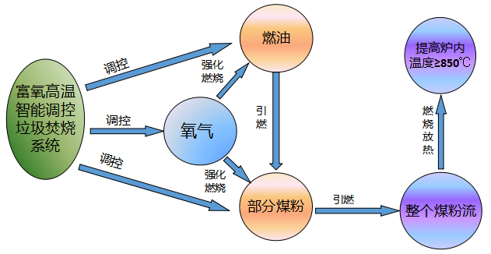

**（3）富氧燃烧在固废（油灰渣、气化渣）上的应用**

利用高压泵将液化油灰渣送入富氧燃烧器内，在高压作用下，于喷嘴处雾化，采用富氧燃烧方式，利用高温燃气火焰引燃高热值的雾化状油灰渣，燃烧产生高温火焰，进而引燃预干燥后的气化渣粉与一次风的混合物，使油灰渣与气化渣在富氧燃烧 器内提前着火燃烧，以着火燃烧状态进入炉膛，从而延长油灰渣及气化渣燃烧时间，提高油灰渣燃尽率，降低气化渣中的碳含量，其工艺过程如下图所示：

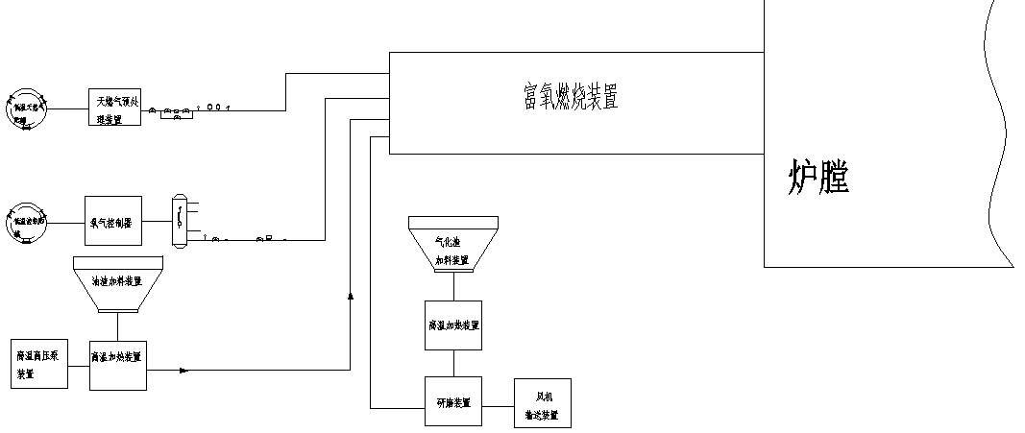

以一台100MW机组为例，利用上述工艺处理油灰渣/气化渣，可达到油灰渣消纳能力约10万吨/年，气化渣消纳能力约110万吨/年，在解决油灰渣、气化渣堆积对环境产生污染问题的同时，实现资源的综合利用。